1.ชื่อเรื่องผลตรวจเสร็จไว คนไข้ชื่นบาน
2.หลักการและเหตุผลที่เป็นแรงจูงใจในการทำผลงานชิ้นนี้
จากข้อมูลการให้บริการแก่ผู้ป่วยนอกมีแนวโน้มเพิ่มมากขึ้น ทั้งผู้ป่วยกลุ่มโรคเรื้อรังที่มาใช้บริการในวันที่มีคลินิก เกิดข้อร้องเรียนบริการที่เกิดจากความล่าช้าของผลการตรวจ และการออกผลที่ไม่เป็นไปตามลำดับก่อนหลัง ผู้ป่วยเกิดความไม่พอใจ ห้องปฏิบัติการได้เล็งเห็นความสำคัญจึงได้ทำการพัฒนาคุณภาพเรื่องการลดระยะเวลาการรอคอยผลการตรวจทางห้องปฏิบัติการผู้ป่วยนอก เพื่อให้การบริการมีคุณภาพดียิ่งขึ้นอันจะส่งผลถึงภาพลักษณ์ที่มีต่อองค์กรอีกด้วย
3.วัตถุประสงค์
- เพื่อพัฒนากระบวนการตรวจทางห้องปฏิบัติการให้เป็นไปตามลำดับ คือ คนไข้มาก่อนสามารถรับผลการตรวจได้ก่อนโดยใช้ธงแดงและไตรคัลเลอร์แลค
- เพื่อลดระยะเวลารอคอย (Turnaround Time) ในการรอรับผลการวิเคราะห์ทางห้องปฏิบัติการ
- เพิ่มความพึงพอใจของผู้รับบริการต่อการใช้บริการในหน่วยงาน
4.สมมติฐาน
การเรียงลำดับการตรวจวิเคราะห์คนไข้ให้เป็นไปตามลำดับก่อนหลังจะช่วยลดระยะเวลาในการรอคอยผลให้มีความรวดเร็วยิ่งขึ้นคนไข้ที่มาก่อนได้รับผลตรวจก่อน ซึ่งมีความสอดคล้องกับตัวชี้วัด คือ
- อัตราการรายงานผลได้ตามเวลาที่กำหนดมากกว่า 80 เปอร์เซ็นต์
- ความพึงพอใจผู้รับบริการผู้ป่วยและญาติมากกว่า 80 เปอร์เซ็นต์
- ระยะการออกผลแลปผุ้ป่วยนอก Routine lab 1 ชั่วโมง30 นาที

ศึกษาสถานการณ์ก่อนการปรับปรุง
วิเคราะห์รากเหง้าของปัญหา Fishbone Diagram

ระบบ LIS หรือ Hos xpเสีย
เจ้าหน้าที่เตรียมตัวอย่างตรวจช้า
น้ำยาตรวจวิเคราะห์หมด
ไม่มีการเรียงลำดับคิวในการให้บริการและการตรวจวิเคราะห์ที่ชัดเจน
เจ้าหน้าที่ตรวจวิเคราะห์ประจำจุดไม่ทำตามขั้นตอน
เครื่องตรวจวิเคราะห์ถูกใช้งานนานนาน
ผู้รับบริการจำนวนมาก
ขาดการดูแลรักษา
ช่วงเวลาในการเริ่มปฏิบัติงาน
เจ้าหน้าที่ขาดความชำนาญ
บุคลากร
ระยะเวลารอคอยผลการตรวจวิเคราะห์นาน
ระบบเครื่องตรวจและน้ำยาวิเคราะห์

การรายงานผล
การตรวจวิเคราะห์
เจ้าหน้าที่ ออกผลตรวจ(Approve)มีคนเดียว
การบันทึกผล
มีระบบงานหลายขั้นตอน
มีการตรวจหลายอย่าง
มีการตรวจวิเคราะห์เพิ่มเติม
มีการรายงานค่าวิกฤติ
มีการตรวจที่ขอผลด่วน
ไม่มีการเรียงลำดับคิวในการออกผล
ไม่สามารถบันทึกผลได้ทันทีทันที
ไม่มีการเรียงลำดับคิวในการเอาเข้าเครื่องตรวจวิเคราะห์
ไม่เรียกรับผลตามคิวหรือเรียกไม่พบ

มีการบันทึกผลแบบ manual
มีการบันทึกผลหลายอย่าง

ตรวจสอบข้อมูล (Check Sheet) ก่อนแก้ปัญหา อัตราการรายงานผลแลปปกติปีงบประมาณ 2559

กิจกรรมทางเลือกประเด็นที่ต้องการศึกษา
Counter measure
Root Cause

- เรียงลำดับการตรวจก่อน-หลังโดย ใช้ Tri- color Rack ปักธงสีแดง
ขั้นตอนการตรวจวิเคราะห์ไม่เป็นไปตามลำดับก่อน-หลัง

- ตรวจซ้ำในรายที่มีค่า Ab Normalและไม่สอดคล้องกับอาการผู้ป่วย
มีการตรวจสอบผลซ้ำ (Repeat)
Problem
ระยะเวลารอคอยผลการตรวจวิเคราะห์นาน รับผลตรวจไม่ตามลำดับก่อน-หลัง
- มีการมอบหมายเจ้าหน้าที่ให้ทำงานตาม Job Assignment
มีระบบงานหลายขั้นตอน

- มีการตรวจเช็คน้ำยาก่อนลงเวรบ่าย
น้ำยาตรวจวิเคราะห์หมดระหว่างการตรวจ

- มีเจ้าหน้าที่ประจำจุดรายงานผล
ไม่สามารถรายงานผลได้ทันที

Counter measure
- เรียงลำดับการตรวจก่อน-หลังโดยใช้ Tri- color Rack ปักธงสีแดง

Practical Method
- กำหนด การตรวจที่ต้องใช้ความเร่งด่วน ให้วางหลอดเลือดรอตรวจใน Rack แดง
- กำหนด การตรวจแลปปกติ ให้วางหลอดเลือดรอตรวจใน Rack เหลือง
ธงแดงหมายเลข 1 คือคนไข้ที่มาก่อนและต้องได้รับการตรวจก่อน โดยมีจุดกำหนดสีแดงบน Rack คือคนไข้ลำดับที่ 1
- กำหนด การตรวจที่ตรวจเสร็จแล้ว ให้วางหลอดเลือดใน Rack เขียว
5.ประโยชน์ที่ได้รับ
- เพื่อลดระยะเวลาการรอคอยผลตรวจ
- คนไข้ที่มาใช้บริการก่อนได้รับผลการตรวจ ตามลำดับก่อน-หลัง
6.รูปแบบของกิจกรรม
- เป็นรูปแบบการทดลองโดยใช้ธงแดงและ Tri- color Rack ในการเรียงลำดับการตรวจวิเคราะห์คนไข้ตั้งแต่จุดเจาะเลือดไปจนเสร็จสิ้นกระบวนการตรวจวิเคราะห์
7.ประชากรที่ศึกษา
ผู้ป่วยทั้งหมดที่มาใช้บริการตรวจทางห้องปฏิบัติการโรงพยาบาลสมเด็จ
8.เครื่องมือ
-Tri- color Rack
-ธงสีแดง

9.ขั้นตอนการดำเนินการ
เริ่มกระบวนการตั้งแต่ขั้นตอน Pre Analytical
    - กระบวนการสั่งตรวจ และเจาะเก็บโลหิตเรียงลำดับผู้ป่วยที่มาใช้บริการก่อน ใส่ใน Rack สีเหลืองมีช่องสีแดงตรงมุมเป็นตำแหน่งที่ 1
    - นำเลือดไปปั่น โดยยก Rack สีเหลืองไปทั้งRack ใส่เครื่องปั่น ช่องที่ 1เป็นต้นไป
    - นำเลือดที่ปั่นเสร็จไปรอตรวจวิเคราะห์ โดยเรียงใส่ใน Rack สีเหลืองตามลำดับก่อนหลัง เสียบธงสีแดง ที่มีหมายเลข 1 ซึ่งมีความหมาย คือให้ตรวจวิเคราะห์ก่อนเป็นอันดับแรก
ขั้นตอน Analytical
    - ผู้ปฏิบัติงานประจำจุดนำ Rack ที่มีตัวอย่างส่งตรวจลำดับที่ 1 เข้าเครื่องตรวจวิเคราะห์ ตามด้วย Rack ลำดับอื่นๆ เพื่อให้ผู้ป่วยที่มาก่อน ได้รับการตรวจวิเคราะห์ก่อน
ขั้นตอน Post Analytical
    - ขั้นตอนการรายงานผล เจ้าหน้าที่ประจำจุดรายงายผล (Approve) ผลตามลำดับบัตรคิว ปริ้นผลแนบกับใบซักประวัติ ก่อนส่งผลให้คนไข้ตามลำดับเพื่อพบแพทย์
10.วิธีการวิเคราะห์
วิเคราะห์ข้อมูลปีงบประมาณ 2560 โดยพิจารณาแนวโน้มของตัวชี้วัด ดังนี้
- การรายงานผลได้ตามเวลาที่กำหนดมากกว่า 80 เปอร์เซ็นต์
- ความพึงพอใจผู้รับบริการผู้ป่วยและญาติมากกว่า 80 เปอร์เซ็นต์

รูปภาพที่ 1 ไตรคัลเลอร์แลค และธงสีแดง
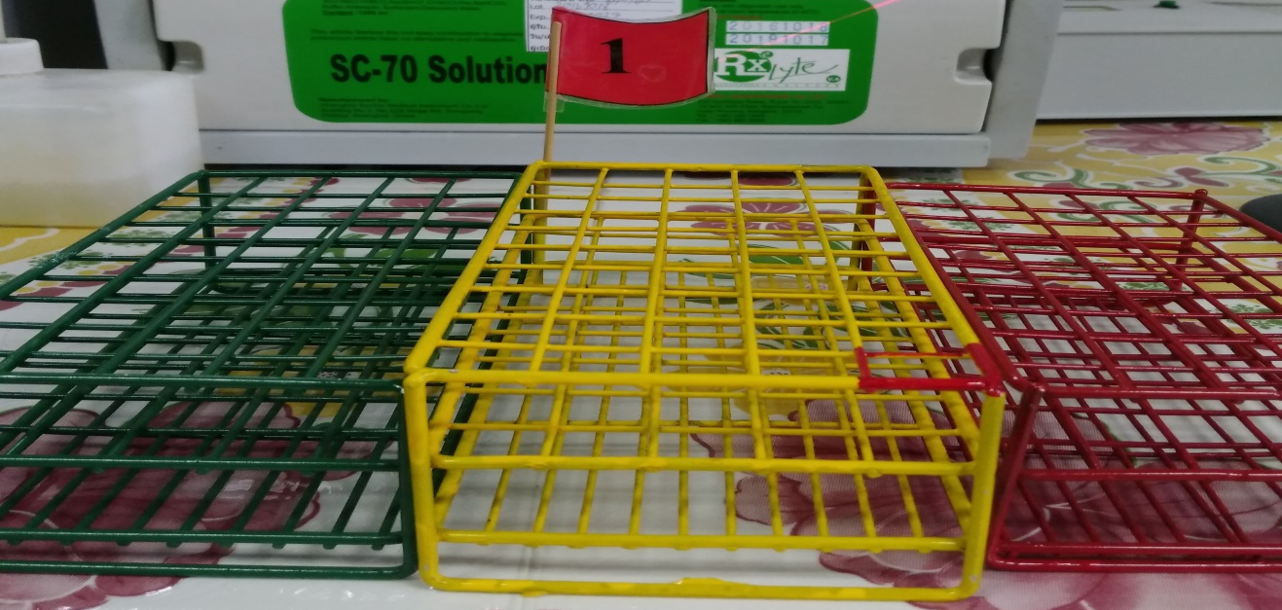
Rack สีแดงคือ คนไข้ฉุกเฉินต้องการผลด่วน
Rack สีเหลืองคือ คนไข้ปกติ รอตรวจวิเคราะห์
Rack สีเขียวคือ ตรวจวิเคราะห์เสร็จแล้ว
รูปภาพที่ 2Rack สีเหลืองรอตรวจติดธงสีแดง
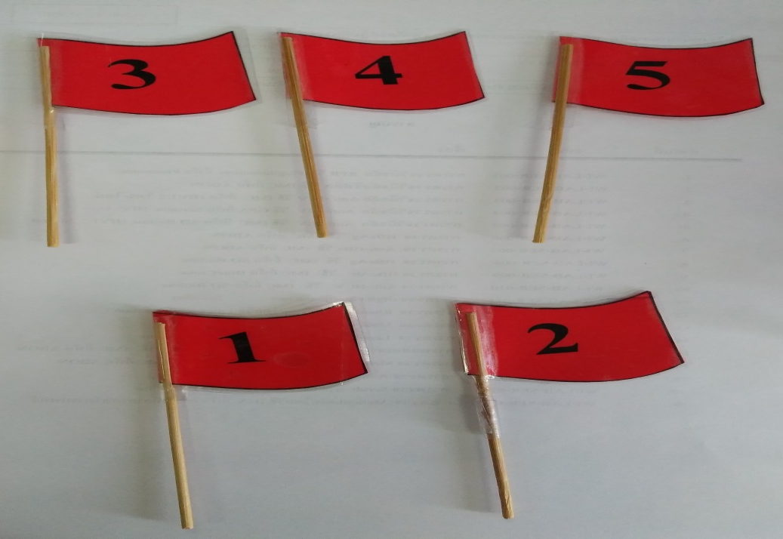
ธงสีแดงมีหมายเลข1 ถึง 5 บ่งชี้ถึงคนไข้ที่มาก่อนใช้ธงหมายเลข 1 เป็นสัญลักษณ์ให้ตรวจวิเคราะห์ก่อน

รูปที่ 3 ช่องสีแดงที่อยู่บนมุมของ rack หมายถึงคนไข้ลำดับที่ 1

